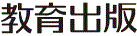
みんなで考えて調べる小学理科ワークシート４年
８ ものの温度と体積 実験１ | ４年 組 名前（ ）
【見つけよう】  ふたをして空気をとじこめたペットボトルを湯や氷水につけて様子を見ましょう。  金ぞくは熱したところから  順にあたたまるけど，水は  どうなるかな？    ペットボトルには，どのような変化が見られましたか。  〈湯につけてあたためたとき〉  ・ペットボトルが 。  〈氷水につけて冷やしたとき〉  中の空気はふえたりへったりして  いないのに，ペットボトルの形が  変わったね。空気の何が変わったと  考えられるかな？  ・ペットボトルが 。 | 【実験１】  とじこめた空気をあたためたり冷やしたりして，体積が変わるかどうかを調べよう。
【結果を書こう】
あたためたり，冷やしたりしたときのゼリーの位置をかきこみましょう。
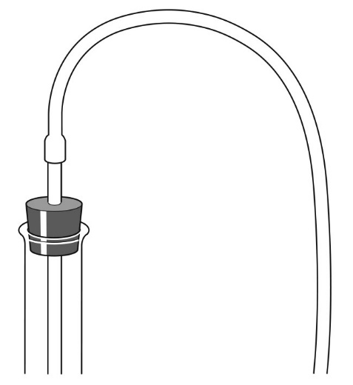
あたためたとき 冷やしたとき
初めの
ゼリーの位置
初めの
ゼリーの位置
【はてな？】
問題

【予想を書こう】 空気をあたためたり冷やしたりしたときの体積の変わり方を
予想しましょう。
空気と温度の体積には
どのような関係が
あるのかな？
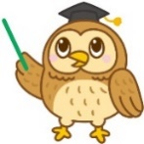
（理由）

【結果から考えられることを書こう】
・あたためると，ゼリーの位置がフラスコの（ 中 ・ 外 ）の方へ
動いたことから，空気の体積が といえる。

・冷やすと，ゼリーの位置がフラスコの（ 中 ・ 外 ）の方へ
動いたことから，空気の体積が といえる。

【実験の方法をかくにんしよう】 空気の温度と体積について，自分の予想を
たしかめる方法をかくにんしましょう。

<方法>
- 丸底フラスコにガラス管のついたゴムせんをする。
- ガラス管の先にゼリーをつめたビニル管をつなぐ。
- 丸底フラスコを湯に入れてあたためたり，氷水に入れて冷やしたりして，
ゼリーの動きを見る。
【結果からわかった問題の答えを書こう】
結ろん

令和２年度版「未来をひらく小学理科４」準拠 新しく勉強した言葉には下線を引いておきましょう。

